花广金狮学校小学生活部会议
2023春季第十一次会议
会议院校 | 花广金狮学校 | 会议名称 | 小学生活部会议
会议时间 | 2023.5.14 | 会议地点 | 报告厅
会议主持 | 罗秀郡 | 会议记录 | 李晓
参加人员 | 全体小学生活老师 王倩请假
培训主题 | 常规工作培训
会  议  纪  录 | 一、总结上周工作情况：  宿舍内务、学生管理总体情况较好，无安全事故发生，宿舍消毒工作做得比较好，经常用紫外线灯进行消毒；但要多注重细节，边角卫生，提倡教育学生动手，做得不到位老师要进行修整。  二、本周工作安排与注意事项  1. 内务比赛的具体安排；（周一下午16:00开始）  2. 严抓各项常规工作，持续做好生活区的消毒清洁工作，注重细节问题；  3. 在岗时间，特别是学生在的情况下，老师不做与工作无关的事，尤其不能玩手机；  4. 早、午严格按照规定时间起床，杜绝早起现象，保障学生充足睡眠，不影响其他人；  5. 每天值日老师认真打扫公共区域的卫生，发现问题及时报修，下一个交接老师监督上一个值日老师是否有做好，可作适当提醒；  6. 工作态度问题：老师们不要在学生面前，公共场合发生争吵，积极配合其他部门的工作，安排工作时，不推三阻四，保持良好心态；  7. 马上进入满意度调查环节，老师们做好线上、线下家访工作，多分享学生在校情况，跟家长保持良好沟通，提高满意度；  8. 时刻把学生安全放在第一位，多宣导教育安全知识，提醒学生不做危险动作，关注学生身心健康情况，确保学生的人身安全。  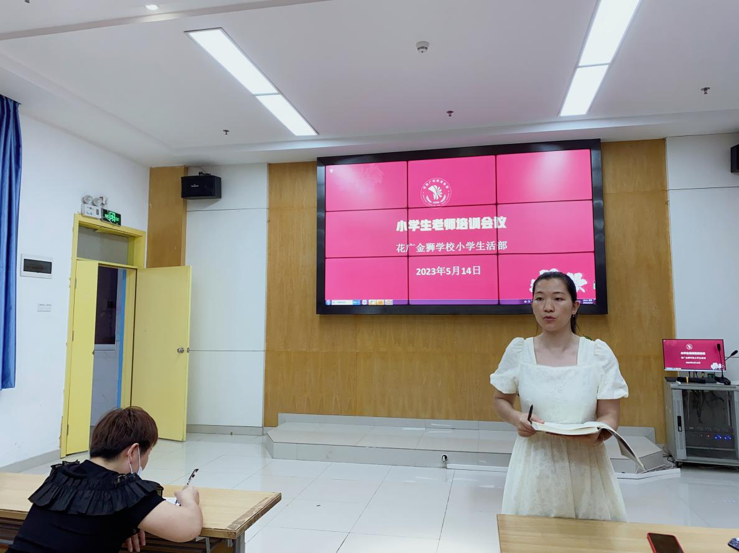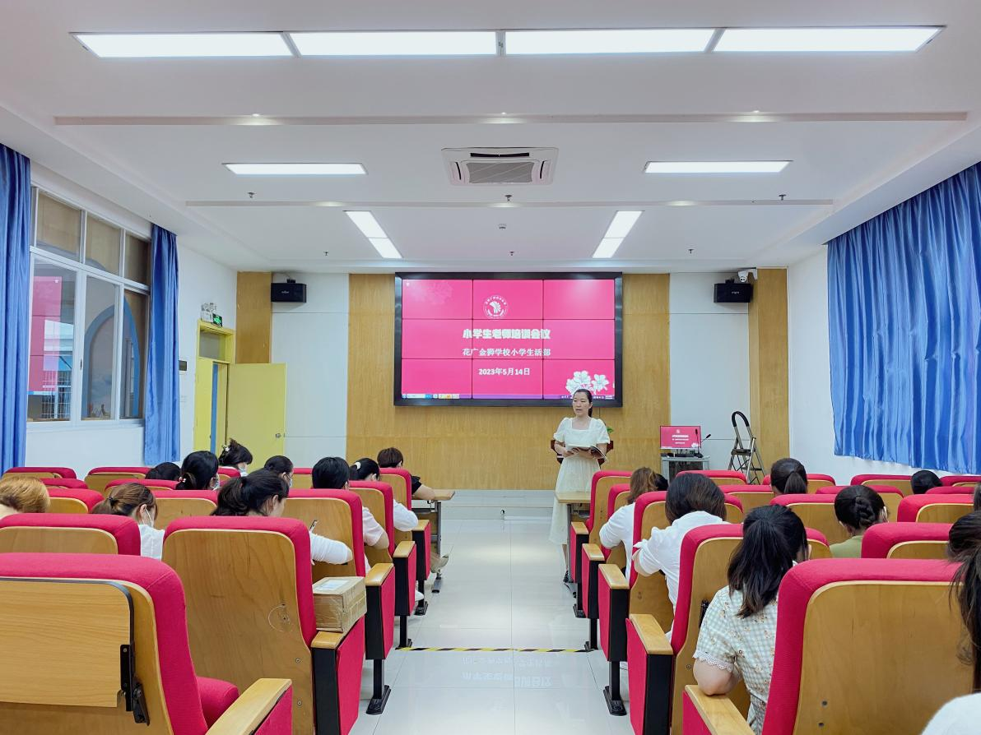
签名确认

